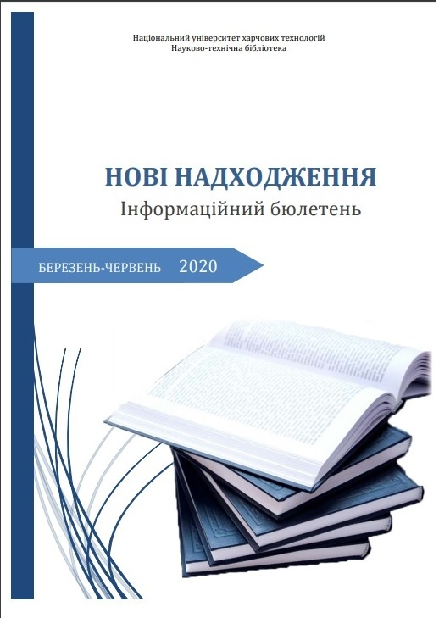

КЗ «Виноградівська центральна публічна бібліотека №1»

I півріччя 2025 р.

2025
821.161.2  А65   |  | Андрухович, Софія. Фелікс Австрія: роман / С. Андрухович. – Львів: Вид-во Старого Лева, 2022. – 288с.  Книга року ВВС 2014. Станіславів кінця ХІХ – початку ХХ століття. Звичайне місто на кресах «щасливої Австрії», в якому живуть, страждають, нероздільно закохуються, захоплюються наукою і шарлатанськими виступами всесвітньо знаних ілюзіоністів, розважаються на балах і карнавалах, ходять на шпацер і ховають таємниці у різьблених комодах. І на тлі епохи, яка для нащадків щораз більше обростатиме міфами про ідилічне життя, — долі двох жінок, що переплелися так тісно, як стовбури дерев — у нерозривному зв’язку, який не дає ні жити, ні дихати, ні залишитися, ні піти.
929  Б71   |  | Блюменталь, Карен. Стів Джобс людина, яка мислила по-іншому/ К. Блюменталь. – Тернопіль: Навчальна книга, 2016. – 285 с  Запаморочливі злети та не менш карколомні падіння комп’ютерного гуру Стіва Джобса описано в цій книзі. І все ж успіхів було куди більше. Тому людство і здригнулося від звістки про його смерть у 2011 році... Такі особистості приходять у наш світ, щоби радикально його змінити. Джобсові таке вдалося, унаслідок чого зараз живемо в ері комп’ютерів, згадуючи добрим словом піонерів цієї справи.
330  В44  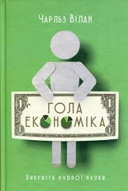 |  | Вілан, Чарльз. Гола економіка. Викриття нудної науки / Ч.Вілан. – Харків: Книжковий клуб «Клуб сімейного Дозвілля», 2018. – 320 с.  Економіка — наука, яку помилково вважають нудною та специфічною. Чарльз Вілан майстерно руйнує ці стереотипи! Поточна економічна криза, глобалізація, грошово-кредитна політика — про все це автор говорить доступною мовою, без сухих термінів, незбагнених діаграм та складних визначень. «Гола економіка. Викриття нудної науки» — захоплива й дотепна книжка, що переверне ваші уявлення про економічну теорію та допоможе впевнено орієнтуватися в ній. Ви станете справжнім експертом з актуальних економічних питань сьогодення!
821.111(73)  К55  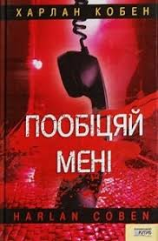 |  | Кобен, Харлан. Пообіцяй мені / Х. Кобен. – Харків, 2007. – 352 с.  Двоє 18 річних дівчаток зникли. Обоє знімали гроші з одного й того ж банкомату. Майрон був останнім хто бачив Еймі перед зникненням і тому стає головним підозрюваним. Типова американська історія, де присутнє заборонене кохання, підлітковий егоїзм, дорослі вирішення проблем та сімейні негаразди, які тримаються під сімома замками. Сюжет розвивається динамічно та тримає в напруженні до останніх сторінок книги. Не намагайся наперед вгадати розв'язок подій, просто насолоджуйтесь читанням!
821.111(73)  К56   |  | Кобен, Харлан. Твоя перша остання брехня роман / Г. Кобен. – Харків, 2017. – 320 с.  Майя Стерн звикла до смертельної небезпеки у небі Багдаду за штурвалом «чорного яструба». Її робота — прикривати спини інших, і з нею вона чудово справлялася. Проте на рідній землі Майя не змогла вберегти своїх рідних — ні сестру, ні чоловіка. Ці трагедії важкою тінню пали на її душу, і вона намагається розкрити задум своїх ворогів самотужки.
929 82-2  Л42   |  | Лейбовіц, Ліел. Стен Лі. Життя як комікс / Л. Лейбовіц. – Харків: ВД Фабула, 2022. – 190 с.  Ім’я Стена Лі відоме кожному фанату коміксів Marvel. Екранізацій вигаданих ним історій чекають мільйони глядачів. Неперевершений, яскравий світ, у якому землян від усяких лих захищають Капітан Америка, Галк, Людина-Павук і безліч інших супергероїв, створив саме він — Стен Лі. Він став одним із перших, хто спробував у дешеві мальовані історії закласти щось більше, ніж захопливий сюжет і банальне протистояння добра і зла. Його персонажі, наділені надприродними здібностями, схожі на людей — страждають, сумніваються, ненавидять, кохають
82-4 316.6  М15   |  | Макс, Мей. Жінка, яка має план Життя, сповнене пригод, краси й успіху / М. Макс. – Харків: Віват, 2023. – 224 с.  Авторка ділиться інтимними подробицями свого життя, а також дає поради, засновані на її досвіді. Шлях Мей до успіху дійсно був повний пригод, але також і труднощів, які вона поборола. Жінка не нав’язує читачам своєї думки і світогляду, а бажає дати їм іншу перспективу, руку допомоги, яку вони можуть прийняти, якщо відчують необхідність. Авторка ділиться багатьма думками про свій підхід до виховання дітей, роботу і життя в цілому. Читаючи її книгу, можна зрозуміти як їй вдалося виховати таких успішних дітей. Вона багато говорить про шлях жінки. В свої 60 Мей стала міжнародною супермоделлю і признаною спікершою доказуючи, що в любому віці можна змінюватися і здійснювати бажання і мрії.
821.111  М79   |  | Морпасс, Гай. Пятеро: роман / Г. Морпасс. – К.: Книголав, 2023. – 328 с.  Уявіть світ, у якому людство нарешті винайшло спосіб вирішити проблему перенаселення планети. Тепер тіло — це лише вмістилище, а справжня цінність — час, який проживає свідомість. Чотири типи людей: робітники, гедоністи, андроїди та комуни — можуть жити відведену для них кількість років або ж виграти більше часу в спеціальних парках смерті. В одне з таких місць прибувають Алекс, Кейт, Сьєрра, Майк і Бен — комуна. Вони, дуже різні за характерами та інтересами, мешкають уп’ятьох в одному тілі вже двадцять п’ять років. І саме планують заробити трохи часу, щоб купити нове вдосконалене вмістилище, коли вплутуються в зухвалу авантюру, після якої один із них зникає. Хто намагається вбити членів комуни? Хто з них затіяв цю дивну смертельну гру? І як упіймати вбивцю, якщо ви, ймовірно, мешкаєте аж надто близько?..  Одне тіло, дві брехні, три вбивства, чотири підозрюваних — їх п’ятеро.
94(477.54)  П18   |  | Парамонов, Андрій. Сковорода в місті мудрості Захарполісі / А. Парамонов. – Харків: Bидавець Андрій Парамонов, 2024. – 158 с.  Книга повністю присвячена перебуванню українського філософа Григорія Сковороди у Харкові, адже це місто було йому дуже до вподоби.  У книзі розповідається про те, як Григорій Сковорода вперше прийшов до Харкова у 1759 році, а також – де він проживав, де викладав та з ким спілкувався. Крім цього, розповідається про храми та різноманітні міські об'єкти, що зводились на очах у видатного українського філософа.
821.521  А39  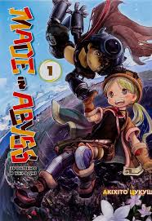 |  | Акіхіто, Цукуші. Зроблено в безодні. Т 4: манга/ Ц. Aкіхіто. – Дніпро: ТОВ «Наша Ідеа», 2024. – 196 с.  Після майже фатальної зустрічі з отруйним кулештриком Ріко перебувала на межі життя та смерті, проте спільними зусиллями Реґ і Наначі її виходили. І час знову вирушати в дорогу… Пам’ятаючи, що в Безодні ніхто й ніколи не буває в безпеці.  Наначі погоджується супроводжувати Ріко та Реґа на їхньому шляху до глибин, навіть якщо доведеться зустрітись із заклятим ворогом — Білим свистком Бондольдом. Його знущань Наначі не забуде ніколи. Як і те, що він зробив із Міті…
821.111(73)  А50  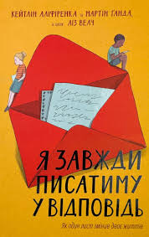 |  | Аліфіренка, Кейтлін. Я завжди писатиму у відповідь як один лист змінив двоє життів / К. Аліфіренка. – К.: Книголав, 2024. – 368 с.  Роман «Я завжди писатиму у відповідь» Кейтлін Аліфіренка та Мартіна Ґанди — новинка серії «Полиця бестселер» видавництва #книголав. Красива історія про людяність, яка повертає віру у добро. Роман засновано на реальних подіях, зокрема, на історії дружби американської дівчинки та африканського хлопчика. Їх познайомить випадок, що змінить долі підлітків. Книжка стала бестселером The New York Times та Amazon.com.
821.161.2  А65  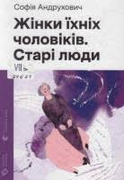 |  | Андрухович, Софія. Жінки їхніх чоловіків: коротка проза, повість / С. Андрухович. – Львів: Видавництво Старого Лева, 2023. – 288 с.  Софія Андрухович — авторка, яка вміє заглядати в душу до своїх персонажів. Вона створює їх такими глибокими, неочевидними, переконливими, що, познайомившись з ними вперше, не забудеш їх та й навряд чи відпустиш, а може, то вони не відпускатимуть тебе. Тож перевидання двох ранніх книжок Софії Андрухович: збірки оповідань «Жінки їхніх чоловіків» та повісті «Старі люди» з ілюстраціями Олени Стельмах — це повернення до історій непересічних і водночас буденних жінок і чоловіків, частіше все-таки жінок.
821.521  А74   |  | Агітогі Акумі. Мій щасливий шлюб Т1,2: Манга/ А. Агітогі. – Дніпро: ТОВ «Наша Ідеа», 2024. – 196 с.  Неочікувано цікава манґа виявилась: драматично-романтично-фентезійна. Сумна, але мила й емоційна. Перший том брала на пробу, але тепер цікаво, що ж буде далі. 19-річній Мійо Сайморі не позаздриш: життя її геть позбавлене любові близьких і будь-яких радощів. У власному домі вона радше безправна прислуга, неосвічена рабиня, котра навіть одяг доношує за служницями…
821.521  А80   |  | Арака, Хірому. Сталевий алхімік Т5,6: Mанга /Х. Аракава - Дніпро :ТОВ «Нова Ідеа», 2024. – 264 с.  Намагаючись воскресити свою матір, Едвард та Альфонс Елрік використовують заборонену алхімічну техніку – трансмутацію людини. Але експеримент йде не так: Едвард втрачає руку і ногу, а Альфонс – тіло, він стає безтілесним розумом, прив’язаним до обладунків.  Тепер призначений державою алхімік Едвард вирушає з допомогою брата на пошуки філософського каменю – єдиного шансу повернути їхні тіла. Брати починають розслідувати справу дивного чоловіка, який видає себе за чудотворця...
821.521  А80  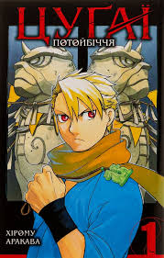 |  | Аракава, Хірому. Цугаї. Потойбіччя Т2,3: Манга / Х. Аракава. - Дніпро ТОВ: «Нова Ідеа», 2023. – 264 с.  Юру й Аса є близнюками, народження яких було розмежовано днем і ніччю. Він – мисливець, який тонко відчуває природу та постійно нишпорить у пошуках нової здобичі. Вона ж несе свою особливу місію, відбуваючи повинність у місцевій твердині.  Ці близнюки викликають чимало питань: що ж насправді робить Юру? А чому Асу запроторено за ґрати? І чи зможе це селище вистояти, якщо його вже без попередження атакує загадкова армія?
821.521  А79   |  | Аруга, Ріє. Досконалий світ Т1: Манга / Р. Аруга. – Дніпро: ТОВ «Нова Ідеа», 2024. – 166 с  Цуґумі Кавана працює в студії дизайну інтер’єру. На вечірці з партнерським архітектурним бюро вона раптом зустрічає своє перше кохання.  Цуґумі не думала, що Іцукі Аюкава сильно зміниться за цей час, — хіба стане ще вродливішим. А тоді бачить, що хлопець більше не може ходити й тепер пересувається на кріслі колісному. Втрапивши в аварію, Іцукі дістав травму спини й тепер частково паралізований. Однак Цуґумі поступово усвідомлює, що цей факт геть не заважає старим почуттям прокинутися й забуяти з новою силою…
821.521  А91  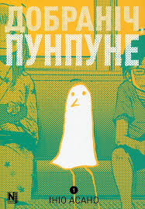 |  | Асано, Ініо. Добраніч Пунпуне. Т1, 2: Манга / І Асано. – Дніпро: ТОВ «Нова Ідеа», 2024. – 428  Манґа «Добраніч, Пунпуне» — це історія дорослішання одинадцятирічного хлопчика, що зіткнувся із суворими реаліями життя. Японський автор Ініо Асано розповідає про повсякдення малого, якого звуть Пунпун Пун'яма. Це чарівний малий, що обожнює мріяти, має серйозні плани на майбутнє й прагне завоювати серце красуні Айко Танаки. дядька та починає свій шлях звивистою стежкою зростання, яка пронизана болем, тугою та відчаєм.  Чи вдасться малому виборсатися з безодні травми й повернутися до самого себе
821.521  А91   |  | Асо, Харо. 100 бажань до перетворення на зомбі т3 Манга / Х Асо. - Дніпро ТОВ «Нова Ідеа», 2024. – 158 с  Акіра Тендо забув, що таке життя, поки працював у каторжній компанії. Майже сам перетворився на зомбі. Тож коли почався справжній зомбіапокаліпсис, не одразу зрозумів, що відбувається. А тоді як зрозумів!.. Це ж виходить, що через навалу зомбі можна не йти на роботу!..  Щасливий Акіра складає список справ, які хотів би виконати, перш ніж його спіткає зомбі-доля. Разом із другом, Кенчо, й випадковою знайомою, суворою Шідзуко, він прямує до Ґумми. Та на його шляху опиняється неочікувана перешкода… Страшний, жахливий, грубий, цинічний колишній бос!
821.113.6  Б19   |  | Бакман, Фредерік. Шляхи життя Збірка оповідань / Ф. Бакман. – К.: Книголав, 2023. – 144 с.  Що означає бути людиною? Щодня йти тим чи іншим шляхом. В одних місцях зупинятися, а з інших тікати. Інколи поспішати, а інколи намагатися запам’ятати кожну секунду. У цій збірці зіркового шведського письменника Фредріка Бакмана – два оповідання: «І щоранку дорога додому стає все довшою й довшою» та «Справи твого життя». В одному йдеться про те, що найгеніальніші люди можуть втратити пам'ять, але при цьому не втрачають тепла в стосунках. А в другому – як одне знайомство може змусити переосмислити свої помилки і прийняти кардинальне рішення, яке врятує чиєсь життя.
821.521  В1   |  | Валенте, Тоні. Radiant Т7, 8, 9, 10: манга / Т. Валенте. – Дніпро: ТОВ «Нова Ідеа», 2023. – 207 с  Час Сетові повертатися, хоч в чарівному лісі добре, а в компанії його мешканців весело і зручно. Та хтось має боротися з немезидами, хтось має шукати Радіант, і, хоч його друзі здатні на різні дива, їм потрібна допомога.  Він повертається саме вчасно, щоб врятувати Окохо від самої себе та зупинити непоправне.  Тим часом маємо можливість поспостерігати за шпигунами, які щось замислили, та ще за однією групкою авантюристів, які мають великі плани на озброєний до зубів острів і готові взяти його на абордаж!
159.923.3  В38   |  | Вест, Бріанна. Це те, що вас зцілить, коли будете готові / Б. Вест. – К.: Вид-во Букшеф, 2025. – 256 с.  Невизначеність і втрати можуть викликати страх і розгубленість, але з важких часів можна вийти сильнішими, якщо взяти все у свої руки. «Життя тягнеться до вас, і, можливо, найкраще з того, що ви маєте зробити, це потягнутися у відповідь», — припускає Бріанна. Негаразди часто стають поворотною точкою для нас: ми здамося чи виростемо? Проте зцілення — це подорож, а не одномоментна подія. Це як заняття спортом — завжди треба продовжувати, щоб втримати результат. Тож потрібно прийняти той факт, що доведеться докласти зусиль, щоб подолати кризу. І цей посібник з психологічної самодопомоги полегшить шлях до цього.
338.482  В48   |  | Винничук, Юрій. Кнайпи Львова Нова доповнена редакція / Ю. Винничук. – К.: А-БА-БА-ГА-ЛА-МА-ГА, 2024. – 352 с.  Нове, суттєво доповнене видання "Кнайпи Львова" – чудовий подарунок для всіх, хто любить Львів. Відкривши цю книгу, ви матимете змогу поводити козу по старих львівських кнайпах – каварнях, шинках, мордовнях, загуляти на бурхливих балях і бенкетах, засмакувати львівської цьмаґи, львівського бровару і послухати веселих штаєрків
821.521  В15   |  | Вакуі, Кен. Токійські месники Т.9,10,11 манга / К. Вакуї. - – Дніпро: ТОВ «Нова Ідеа», 2024. – 184 с  Велика битва між То-Ман і Вальгаллою закінчується перемогою То-Ман…  Коли Такемічі повертається в майбутнє, то дізнається, що став одним із ватажків Токіо Манджі… Деякі з його побратимів, із якими Такемічі раніше не був знайомий, колись належали до членства «Чорних драконів», і саме вони почали розкол серед керівництва То-Ман. Саме вони мають неабиякий вплив на Майкі, який дуже змінився…
355.018  В62  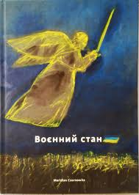 |  | Воєнний стан антологія / передм. В. Залужного. – Чернівці: Видавець Померанцев С., 2023. – 368 с.  У цій антології вмістилися тексти відомих українських авторів та авторок після початку повномасштабної війни. Сергій Жадан, Оксана Забужко, Юрій Андрухович, Андрій Любка, Тарас Прохасько, Олександр Михед, Артем Чех, Ірина Цілик... І це навіть не половина всіх письменників, що поділилися своїм відчаєм та болем, своїм бажанням та страхом, своїм оптимізмом та зневірою на сторінках цієї антології.
821.111(73)  В67   |  | Волш, Розі. Сім щасливих днів /Г. Волш. – Харків: Віват, 2025. – 352 с.  Сара тільки-но розлучилася, і доля одразу звела її з Едді. Спонтанне знайомство переросло у щире та сильне почуття, яке стало взаємним. Здається, таке трапляється лише у мелодрамах. Дивовижний тиждень разом, обіцянки та плани на спільне майбутнє. Хепіенд?
821.111  В88  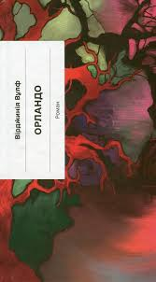 |  | Вулф, Вірджінія Орландо: Біографія / В Вулф. -К.: ВГ «Ще одну сторінку», 2024. – 288 с.  «Орландо» – це один із найбільш відомих творів британської романістки Вірджинії Вулф, який вважається справжньою класикою феміністичної літератури. Він заворожує своєю тематичною незвичністю, адже в центрі її сюжету молодий дворянин, який загадковим чином змінює свою стать і проживає ще триста років.
821.161.2  Г60   |  | Голубовський, Роман. З нами житиме еласмотеріій: роман / Р. Голубовський. – К.: Лабораторія, 2024. – 208 с.  Обережно, ви потрапляєте на територію непізнаваного! Тут у квартирі мешкає доісторичний звір еласмотерій; люди, які падають з верхніх полиць, об’єднуються заради помсти; на яблуні проступає лик Божої Матері — ні, Ісуса! — а ні, все ж Божої Матері; на вечірці раптом трапляється страшне, смішне і геть нестерпне; персонажі на сторінках оживають, щоб тут же помирати.
615.851  Г73   |  | Готтліб, Лорі. Можливо, вам варто з кимось поговорити: Відверті нотатки психотерапевта / Л. Готтліб. – К.: Вид-во Букшеф, 2025. – 560 с.  Чи знаєте ви, що означає емоційна компетентність? Ідеться про вміння розпізнати й зрозуміти власні емоції й емоції людей, з якими ми так чи інак контактуємо, — людей із нашого оточення. Уміння керувати цими емоціями й будувати якісні гармонійні взаємини з близькими, колегами і навіть просто випадковими людьми. Зрештою, це вміння позбутися всіляких гризот і бути щасливими, уміння жити в гармонії з собою і світом.
821.111(73)  Г93   |  | Гувер, Коллін. 9 листопада: роман / К. Гувер. – К.: Вид-во РМ, 2024. – 360 с.  Два роки тому, 9 листопада, з Феллон сталася трагедія — під час пожежі вона отримала опіки третини свого тіла, шрами від яких залишилися з нею на все життя і поклали край кар’єрі кіноакторки. Дівчина досі ображена на батька, який забув про її приїзд, й вона опинилася сама в будинку, охопленому полум’ям. Під час зустрічі на річницю цього дня вона свариться з батьком, і несподівано їй на допомогу приходить незнайомець
821.521  Д80  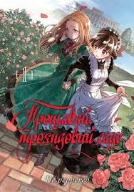 |  | Dr.pepperco. Прощавай, трояндовий саде Т2,3: манга / Dr.pepperco - Дніпро: ТОВ «Наша Ідеа», 2024. – 182 с  Колись Ханако мріяла стати письменницею, для чого й прибула до Англії, проте все вклалося не так, як гадалося.  Дівчина влаштовується служницею до леді Еліс Дуґлас, яка просить її про дивну послугу - вбити її... Незвичні обставини зближують дівчат, які, здається, обертаються у різних колах та не мають нічого спільного, а невдовзі дружба переростає у щось більше та сильніше...  На сторінках «Прощавай, трояндовий саде. Том 2» зв’язок між служницею та леді стає міцнішим, але часи, на які припадає розвиток сюжету - початок ХХ століття, диктує свої умови, у яких одностатеві почуття приховуються й мусять триматися у секреті.  Любовний трикутник, однією зі сторін якого став чоловік, який прагне одружитися з леді Еліс Дуґлас може не просто зіпсувати стосунки між дівчатами, але й розлучити їх.
821.161.2  Ж15  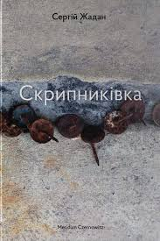 |  | Жадан, Сергій. Скрипниківна / С. Жадан. – Чернівці: Видавець Померанцев Святослав, 2023. – 144 с.  Вірші на зламі епох часто втрачають свою автономність і все більше нагадують щоденники. Що можна знайти в новому поетичному щоденнику Сергія Жадана? 50 і 1 вірш, писані до і після великого вибуху, зібрані разом, поєднані відчуттям мови, яка так болюче зникає, але потім обов’язково повертається. Нанизані на нитку голосу, узалежнені від звучання, вони, ці вірші, лишаються приватною, рваною хронікою двох останніх років – наповнені снігом, співом, правописом, любов’ю.
821.111  З-14   |  | Загг, Зої. Дівчина Онлайн: роман / З Загг. – Львів: Вид-во Старого Лева, 2025. – 424 с.  Пенні - шістнадцять, тож, як і в багатьох підлітків, її життя не таке просте, як видається. Дівчина захоплюється фотографією, має найкращого друга Елліота, та не може порозумітися з однолітками. Про свої розчарування, конфузи, стосунки з хлопцями та панічні атаки вона чесно й відверто розповідає у своєму блозі під ніком Дівчина Онлайн.
821.521  І-76   |  | Ідзумі, Міцу. Чарівник бібліотеки Т4, манга / М. Ідзумі. – Дніпро: ТОВ «Наша Ідеа», 2024. – 239 с  Учень серед майстрів.  Шіо повернувся до бібліотечної столиці. Вступні випробування для кафн надзвичайно складні, проте й вчитися тут нелегко. Зараз Шіо може розгледіти, хто вчитиметься разом із ним, якщо йому вдасться вступити. Можливо, він знайде друзів, а не тільки конкурентів. Шіо впевнений, що зможе витримати напружений ритм і його мрія нарешті здійсниться.  Під пильним наглядом старших і вчителів, а також свого наставника, Шіо має обрати майбутню спеціалізацію, від якої залежатиме подальша його доля…
821.133  І-76  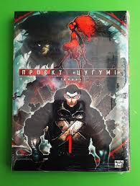 |  | Іппатy. Проєкт «Цугумі» Т1,,2,3: манга / Іппату. – Дніпро: ТОВ «Наша Ідеа», 2023. – 188 с  Леон, елітний солдат з мілітаристської Європи, змушений приєднатися до секретної експедиції. У Японії, що лежить у руїнах, покинутій понад 200 років тому, він та його товариші по службі повинні знайти страхітливу зброю. Її кодова назва – Цуґумі. Про неї відомо лише те, що її руйнівний потенціал такий, що світ вважав за краще знищити архіпелаг під дощем атомних бомб, аніж довести її розробку до завершення...
821.521  І-97   |  | Ішіда, Суї. Токійський гуль Т1,2,3,4,5,6: Mанга / С. Ішіда. – Україна: Yohoho Print, 2024. – 190 с.  Суї Ішіда найбільш відомий своєю манґою в жанрі темного фентезі «Токійський гуль», історією про молодого чоловіка на ім'я Кен Канекі, який перетворюється на гуля після зустрічі з ним.
821.161.2  К17   |  | Калитко, Катерина. Відкритий перелом голосу / К. Калитко. – Харків: Віват, 2024. – 128 с.  «Відкритий перелом голосу» — поетична збірка Катерини Калитко, яка стала голосом епохи змін, болю та боротьби за майбутнє. Написана після початку повномасштабної війни, ця книга є відображенням внутрішніх переживань і водночас шляхом до усвідомлення світла серед темряви.
821.521  К19  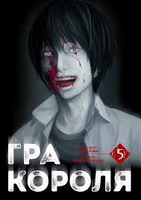 |  | Канадзава, Нобуакі. Гра короля. Т3,4,5: манга / Н. Канадзава. – Дніпро: ТОВ «Наша Ідеа», 2024. – 154 с.  Атмосфера в класі стає дедалі гнітючішою. Учнів меншає, а завдання жорстокішають. П’ятеро вже поклали голови за непокору.  Можливо, Король — хтось із класу? Все вказує на те. Треба його знайти і вбити. Згідно з наказом, Намі обов’язково мусить доторкнутися до Короля. Якщо вона цього не зробить, покарання може виявитися понадсильним. Але час спливає, а особа Короля лишається таємницею…  Нобуакі картає себе за те, що ніяк не може допомогти Намі й визначити, хто ж розпочав цю жорстоку гру. Як же тоді її завершити? І хто стане наступною жертвою?
821.131.1  К21   |  | Каррізі, Донато. Ловець тіні / Д. Каррізі. – Харків: Bіват, 2023. – 448 с.  Маркус — спеціаліст з аномалій, що має здатність бачити послання зла в найзаплутаніших злочинах. Сандра — інспекторка-криміналістка, чия робота полягає в фотографуванні місць, де сталося вбивство. І коли в Римі стаються жахливі вбивства і місту загрожує жахлива небезпека, вони об’єднують зусилля, щоб упіймати чудовисько. Але як це зробити без речових доказів та будь-яких підказок? Їм доведеться розкрити складну таємницю, дослідити Архів Гріхів та запізнатися з Дияволом. Динамічна, заплутана та неймовірно захоплива історія про вічне протистояння Добра і Зла, від якої неможливо відірватися.
821.111(73)  К32   |  | Кванн, Ребека. Жовтолика / Р. Кванн. – К.: Жорж, 2024. – 272 с.  «Жовтолика» — перший твір Ребекки Кван, у якому вона відходить від епічності, фентезійності й експериментує з жанром сатиричного роману. Це історія про спокуси, пристрасті й конфлікти у світі літераторів і видавців. Про омріяність слави і ціну, яку за це готова заплатити людина. Про заздрощі, плітки, плагіат, расизм просто і расизм "навпаки".
159.923  К33  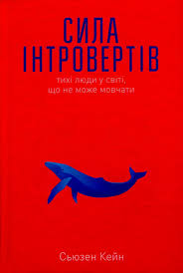 |  | Кейн, Сьюзен. Сила інтровертів Тихі люди у світі, що не може мовчати / С. Кейн. – К.: Наш Формат, 2024. – 368 с.  Століттями створювався та підтримувався ідеал успішної людини — веселої, наполегливої, енергійної на комунікабельної. Але що робити, якщо від природи ви позбавлені цих рис, проте сповнені ентузіазму та амбіцій?  У книзі «Сила інтровертів» Сьюзен Кейн розповість, як можна використати сильні сторони інтровертів, та надихне численними історіями та дослідженнями, де саме інтроверсія стала ключем до успіху.
821.161.2  К38  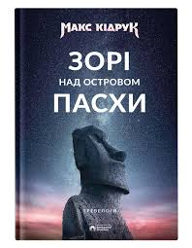 |  | Кідрук, Макс. Зорі над островом Пасхи / М. Кідрук. – К.: Вид-во «Бородатий Тамарин», 2024. – 880 с.  Перетнути Мексику за покликом мрії. Побачити зорі над островом Пасхи. Скупатися з піраньями у бразильських нетрях…  Усі тревелоги Кідрука вперше під однією обкладинкою!  До збірки ввійшли книжки «Мексиканські хроніки» (2009), «Подорож на Пуп Землі» (2010), «Любов і піраньї» (2011) та «На Зеландію!» (2012). Усі тексти в новій редакції та доповнені раніше неопублікованими фото.
821.111  К41  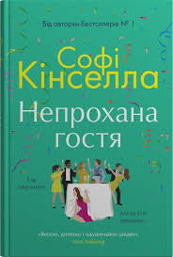 |  | Кінселла, Софі. Непрохана гостя / С. Кінселла. – К.: Видавнича група КМ-БУКС,2025. – 344 с.  Eффі, хоч і вже доросла, все ще не може змиритися з розлученням батьків, про яке вони оголосили минулого Різдва. її батько та його жахлива нова подружка всюди публікують спільні фото з хештегами #віаграпрацює та #сексколитобі-зашістдесят, а до всього тепер ще й продають улюблений сімейний будинок і влаштовують вечірку з нагоди виселення... Але Еффі на неї не запрошено.
821.521  К43   |  | Кірітомо, Масакі. 300 днів із тобою. Т2 манга / М. Кірітомо. – Дніпро: ТОВ «Наша Ідеа», 2024. – 221 с.  Історія кохання, якому відведено 300 днів  Наото Сасакі володіє даром, який, певне, було б краще назвати прокляттям: коли він торкається людини, то може дізнатися, скільки тій залишилося жити.  Так, коли Наото закохується в Міу, він дізнається страшну таємницю про неї: їй залишилося жити всього 300 днів.  Тепер Наото робить усе, аби за цей проміжок Міу відчула, яке прекрасне це життя й як сильно він її кохає. А він же робитиме все можливе й неможливе, аби змінити хід її долі…
613.86  К60  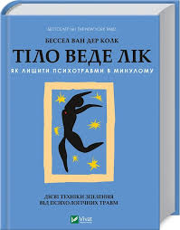 |  | Колк ван дер, Бессел. Тіло веде лік. Як лишити псиїхотравми в минулому / Б.Колк. – Харків: Віват, 2025. – 624 с.  Автор вважає, що травма — це не просто подія, яка відбулася колись у минулому, а також це відбиток, залишений цим досвідом на розумі, мозку та тілі. Цей слід має постійні наслідки у повсякденному житті. Тож реакція організму може тримати людину в пастці з плином часу, навіть, якщо здається, що певна негативна подія вже забута. Замість того, щоб жити сьогоденням, ті, хто має непропрацьовану травму, зосереджують свою енергію на придушенні внутрішнього хаосу, викликаного тригером, що змушує їх згадувати й переживати своє минуле знову й знову. Це впливає на їхні стосунки та загальний добробут. У цій книзі пояснюються різні варіанти прояви травми, як вона призводить до дискомфортних відчуттів у тілі й незрозумілих емоцій і способи подолання цього стану.
821.161.2  К89   |  | Кузнєцова, Євгенія. Драбина роман / Є. Кузнєцова. – Львів: Вид-во Старого Лева, 2024. – 280 с.  Толік щойно здійснив головну мрію свого життя: купив будинок, де все буде так, як хоче лише він, та ще й у чотирьох тисячах кілометрів від усієї своєї надокучливої родини. Однак війна перевернула все, і на голову йому звалилась рідня: мама, одноногий дядько, далека родичка зі своїм слинявим песиком, сестра з депресивною подругою і навіть котячі свекруха й невістка...
82-31  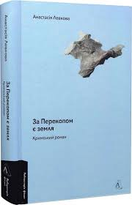  Л34 |  | Левкова, Анастасія. За Перекопом є земля. Кримський роман / А. Левкова. – К.: Лабораторія, 2024. – 392 с.  Роман поєднує у собі глибоку особисту історію дорослішання з документальною хронікою життя Криму та його мешканців. Через призму дитинства, юності та першого кохання авторки, яка формується в складному багатокультурному середовищі півострова, Анастасія Левкова досліджує питання ідентичності, пам’яті та приналежності. Маючи родину з радянським минулим і російським корінням, Анастасія відкриває у собі глибоке відчуття українськості.  Велику роль у становленні її самосприйняття відіграють близькі подруги — кримська татарка Аліє та українка Альона. Важливе значення також мають занурення в кримськотатарську культуру, українську літературу й непроговорені родинні історії.
821.111  М15   |  | Мак-Фадден, Фріда. Служниця / Ф. Мак-Фадден. – Харків: Віват, 2025. – 349 с.  Молода й приваблива дівчина Міллі вже втомилася жити у своїй машині й харчуватися переважно сендвічами, не в змозі знайти роботу. Тому вона з радістю погоджується працювати покоївкою у багатій родині Ніни та Ендрю Вінчестерів, що живуть з дочкою у передмісті. Спершу це здається ідеальною пропозицією — гроші, їжа, дах над головою і ніхто не здогадується про її похмуру таємницю. Проте поведінка господині майже одразу змінюється — вона наче навмисно влаштовує безлад, щоб дошкулити служниці. Міллі помічає, що Ендрю все більше засмучується через дружину і її ставлення до нього. Дівчина навіть не підозрює, що у цьому домі жахливі секрети приховує не тільки вона. Поки не стає занадто пізно.
821.521  М23   |  | Манеюкі, Канешіро. Синя тюрма Т6,7,8 манга / К. Манеюкі. - - Дніпро: ТОВ «Наша Ідеа», 2025. – 186 с.  Напружена боротьба за місце найкращого бомбардира Японії триває!  Утративши Бачіру, Йоїчі Ісаґі та Сейшіро Наґі кидають виклик Королю, Шьоею Баро, найрезультативнішому гравцеві п’ятого корпусу. Ставки високі як ніколи: на кону сама можливість лишитися в «Синій тюрмі». Поразка — миттєвий хрест на футбольній кар’єрі.
159.9  В67  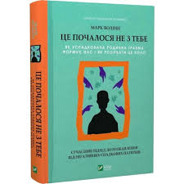 |  | Марк Волінн. Це почалося не з тебе: Як успадкована родинна травма формує нас і як розірвати це коло |М. Марк. – Харків: Віват, 2024. – 288 с.  Книга Марка Волінна «Це почалося не з тебе» глибоко досліджує вплив успадкованої родинної травми на наше емоційне та фізичне здоров'я. Автор показує, що депресія, тривога, фобії – це не просто наші внутрішні проблеми, а результат багажу, який ми успадкували від попередніх поколінь. Книга ставить під сумнів уявлення про те, що ми є самі по собі, і показує, як важливо розібратися в цьому успадкованому багажі, щоб знайти шляхи до здорового життя.
821.161.2  М33   |  | Матвеєва, Галина. Ключ соль: роман / Г. Матвеєва. – Харків: ВД «Фабула», 2024. – 288 с.  Події роману Галини Матвєєвої «Ключ соль» охоплюють часовий проміжок від кінця 1990-х років минулого століття до першого року повномасштабної російсько-української війни. Головні герої книжки — скрипаль Семен Штейнгарт і піаністка Інна Холодіна — харківські музиканти, яких ще за часів навчання в консерваторії зв’язали відносини, набагато більш глибокі, ніж дружба. І йдеться у книжці не лише про музику, хоча і музики тут удосталь,— так само, як і жартів, сварок, кохань, таємниць і втрат. Усе, як у житті.
616.89  М33   |  | Мате, Габор. Розсіяний розум походження та зцілення розладу дефіциту уваги / Г. Мате. – Дніпро: Вид-во Смакі, 2023. – 303 с.  Розлад дефіциту уваги залишається суперечливою темою в останні роки. Здебільшого в книжках на цю тему причиною такого стану називають спадковість. Проте доктор Мате вважає, що наше соціальне та емоційне оточення відіграє ключову роль як у причині, так і в лікуванні цього захворювання.  У «Розсіяному розумі» він описує болісні реалії РДУ та його вплив на дітей, а також на кар’єру та соціальне життя дорослих. Визнаючи, що генетика справді може відігравати важливу роль у схильності людини до РДУ, Мате виходить за рамки цього твердження й зосереджується на тому, що ми можемо контролювати: зміни в оточенні, сімейній динаміці та виборі батьків.
821.111(73)  М64  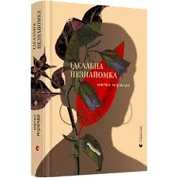 |  | Міранда, Меган. Ідеальна незнайомка: роман / М. Міранда. – Львів: Вид-во Старого Лева, 2024. – 376  За спиною колишньої журналістки Лії Стівенс багато невдач і болючих помилок — їх не вийде ні загладити, ні забути, ні притлумити плином часу. Аби якось налагодити життя, Лія втікає в Пенсільванію разом із вірною подругою Еммі. Вона хоче зачаїтися, принишкнути. Але привид минулого невтомно переслідує її. Біля річки знаходять жінку, дуже схожу на неї. Усі довкола тепер дивляться на Лію з підозрою. Здавалося б, Еммі могла б допомогти розплутати ситуацію, але біда — поліціянти в один голос стверджують, що Еммі насправді ніколи не існувало.
821.521  М68  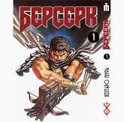 |  | Міура, Кентару. Берсерк Т1-10: манга / К. Міура. – Україна: Yohoho Print, 2024. – 220 с.  «Берсерк» — манґа в жанрі темного фентезі, автором якої є Міура Кентаро. Перший том вийшов 1990 року у видавництві Hakusensha. На основі манґи було створено декілька відеоігор, а також дві неповних аніме-екранізації. 6 травня 2021 року Міура помер, але манґа офіційно буде продовжена асистентами Міури.  Це один із найпопулярніших манґа-серіалів для дорослих, виданий тиражем понад 60 мільйонів копій «Берсерк» розповідає історію життя найманця на ім'я Ґатс. Сюжет розгортається у світі, що нагадує середньовічну Європу. Основу сюжету складають містичні події, що відбуваються навколо Ґатса.
821.111(73)  М79  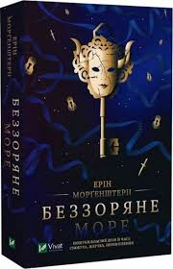 |  | Моргенштерн Е. Беззоряне море / Е. Моргенштерн. – Харків: Віват, 2024. – 544с.  Закарі Езра Роулінз — звичайний студент, що живе в університетському містечку у Вермонті. Та якось йому до рук потрапляє загадкова книжка із запилюженої полиці бібліотеки. Затамувавши дух, Закарі гортає сторінку за сторінкою, захоплений долею нещасних закоханих, коли стикається з геть несподіваним — історією з власного дитинства. Дивна книжка розбурхує його уяву, тож він вирішує розкрити її таємницю.
821.521  М79   |  | Морішіта, Суу. Кохання на кінчиках пальців: манга / С. Морішіта. – Дніпро: ТОВ «Наша Ідеа» 2024. – 211 с.  Цьому коханню не потрібні слова…  Після занять Емма підстерегла Іцуомі й затягнула в аркади, щоб зізнатися в своїх почуттях. Проте юнак вирішив не відступати й бути щирим, тому сказав, що не кохає її. Обоє навіть гадки не мають, що Оші бачив, як вони усамітнилися, а також, що зустрівши Юкі, просто обійняв її… А це промовляло гучніше за слова…
821.521  М87   |  | Мочідзукі, джюн. Мемуари ванітаса Т2,3: манга / Дж. Мочідзукі. – Дніпро: ТОВ «Наша Ідеа» 2024. – 267 с.  Молодий вампір Ной прибув до Парижа, шукаючи легендарний ґримуар… І разом з ним знайшов проблеми: людину-причепу, Ванітаса, який стверджує, що успадкував від вампіра лазурового місяця книгу та ім’я. Потрапивши на зворотний бік столиці, у прекрасний і жорстокий вихор вампірського маскараду, Ной зачарований блиском і величчю, проте не забуває про обережність. Адже помічає серед пишно вбраних гостей старих знайомців… І не помічає небезпеку, яка чатує у тінях. Події змінюються, ніби па швидкого танцю. Інтрига досягає піку…
821.521  М90   |  | Mun Sung. Друїд зі станції Сеул Т2,3: манга / S. Mun. – Дніпро: ТОВ «Наша Ідеа» 2024. – 236 с.  Повернувшись на Землю після сотень років відлюдництва на іншій планеті, Сухо поступово заново адаптується до цивілізації. Але за період його відсутності настало чимало змін, і він змушений підкорятися новим правилам: якщо Сухо хоче боротися проти монстрів, що захоплюють Сеул, то має обов’язково отримати ліцензію мисливця.
821.521  М91  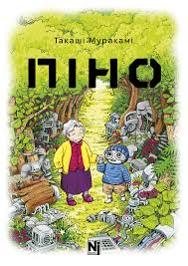 |  | Муракамі, такаші. Піноманга /Т. Муракамі. – Дніпро: ТОВ «Наша Ідеа» 2025. – 322 с.  PINO — перший у світі штучний інтелект, який досягнув сингулярності, тобто перевершив людський інтелект. Ним оснащено партію роботів «Піно», створених для того, щоб допомагати людям і полегшувати їхні життя. Здавалося би, буденність. Чи ні?  Один із таких роботів працює у фармацевтичній лабораторії — доглядає піддослідних тварин, ставить над ними експерименти… й за потреби позбувається. Цей Піно нічим не відрізняється від інших — увічливий, доброзичливий, ретельний, хірургічно точний… допоки не отримує наказ ліквідувати лабораторію разом з усіма тваринами в ній — і самознищитися.
159.922.7  Н21   |  | Наказава, Донна Джексон. Уламки дитячих травм: Чому ми хворіємо і як це припинити /Д. Дж. Наказава. – К.: Вид-во Букшеф, 2025. – 384 с.  Дитинство вважають найщасливішим і найбезтурботнішим періодом життя. Однак це не завжди так. Стреси, як-от сварки чи розлучення батьків, жорстоке поводження в сім’ї чи знущання ровесників, смерть рідних або близьких, часті переїзди тощо, стають причиною психічних розладів і фізичних недуг, навіть якщо безпосереднього зв’язку між ними дорослі не бачать.  У книзі «Уламки дитячих травм» дослідниця Донна Джексон Наказава зібрала історії людей, яким вдалося знайти цей зв’язок і розірвати його.
821.521  Н38   |  | Негі, Харуба. 5 наречених близнят Т3,4: манга / Х Негі. - - Дніпро ТОВ «Наша Ідеа» 2024. – 189 с.  Старшокласник Футару Уесуґі вирішує докласти максимум зусиль, аби його підопічні успішно закінчили навчальний рік. Але як це зробити, коли красуні такі ліниві до навчання?  Дівчата старанно виконують домашні завдання, щоб мати змогу відвідати фестиваль феєрверків разом зі своїм репетитором. Під час свята Футару ще більше дізнається про кожну із дівчат. Йому здається, що вони почали більше йому довіряти. Можливо, це допоможе переконати близнючок вчитися.  Але напередодні проміжного тестування батько близнят ставить шокуючу умову: якщо якась із доньок завалить іспити, Футару негайно звільнять…
821.161.2    Н38 |  | Незламнiй / П. Вишебаба. – Харків: Фоліо, 2023. – 160 с.  «Незламній» — це книга-альбом і збірник поезій. Про боротьбу, відвагу, про любов і незламність українців. Книга, в якій кожне слово пронизане силою і волею до свободи, а кожне фото — емоціями, які переживаємо, і які не маємо права забути.
821.521  Н19  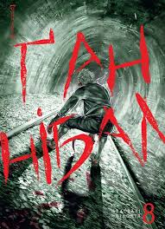 |  | Ніномія, Масаакі. Ганнібал Т8,9,10 / М. Ніомія. - - Дніпро: ТОВ «Наша Ідеа» 2024. – 192 с.  Протистояння з кланом Ґото стає для Аґави ще особистішим. Тепер це не лише про справедливість і цінність людського життя, а й про його майбутнє.  Як же Дайґо дістало це божевільне село, в якому думають, що так можна…  Він ні на мить не може зупинитись, адже кровожерний клан Ґото захопив його дружину та доньку. Клан думає, що таким чином зможе зупинити його. Але у такий спосіб вони можуть зробити Дайґо хіба що трохи обережнішим.  Дайґо має союзника, на якого навіть не сподівався та якому не довіряє. Союзника, який теж утомився від панування беззаконня в Куґе та що так довго давав іншим вирішувати за себе.
821.133.1  О-44   |  | О Доннелл, Кассандра. Близнюки Крошпор. Прокляття / К. О Доннелл. – Харків: Віват, 2025. – 240 с.  Якщо існують темні місця, поглинені мороком, домівки, де немає місця живим, то маєток Крошмор, безсумнівно, один із них.  Після смерті матері близнюки Сайленс і Оріел раптово виявляють, що у них є живі дідусь і бабуся, про існування яких вони ніколи не підозрювали. Брат із сестрою переїжджають до сімейного маєтку, у дивне місто, на якому лежить прокляття. Місто, де ви ніколи не знаєте, що може статися з настанням темряви...
821.521  О-40  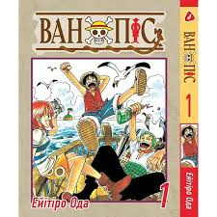 |  | Ода, Ейітіро. Ван Піс Т1-15 / Е. Ода. – Україна: Yohoho Print, 2024. – 187 с.  Останні слова, сказані Королем Піратів Гол Д. Роджером перед стратою, надихнули багатьох вийти у море: "Мої скарби? Я заповідаю їх тому, хто зможе їх знайти. Шукайте! Я все залишив в одному місці! Позбавлені сну та спокою люди кинулися на Гранд Лайн, найнебезпечніше місце у світі. Так почалася велика ера піратів... Але з кожним роком романтиків ставало все менше, їх поступово витісняли прагматичні пірати-розбійники, яким награбоване добро було ближчим, ніж якісь "нікчемні мрії". Але ось, одного прекрасного дня, сімнадцятирічний Монкі Д. Луффі виконав заповітну мрію дитинства - вирушив у море. Його мета - ні багато, ні мало стати новим Королем Піратів.
821.521  О-49   |  | Ойма, Йошітокі. Форма голосу Т2,3: Манга. / Й. Ойма. - Дніпро ТОВ «Наша Ідеа» 2024. – 188 с.  Продовження манґи «Форма голосу», в якій Шьоя продовжує шукати способи, як йому вибачитися перед Шьоко…  Пройшло вже п’ять років відтоді, як Шьоя бачив Шьоко — дівчину, чиє життя він обернув на пекло.  Він усвідомив, як же сильно завинив перед нею й донині шукає правильної миті й можливості, аби сказати їй, як йому прикро, а також попросили вибачення. Але що, якщо вже насправді пізно щось змінювати..?
821.161.2  О-73   |  | Осійчук, Ореста. Абрикосова книгарня: роман / O. Осійчук. – К.: Наш Формат, 2025. – 240 с.  Марія Фариняк через злидні змушена віддати сина, дев’ятирічного Михайла на виховання родичам покійного чоловіка: вуйкові Стефану, власникові книгарні, та цьоці Касі, суворій жінці, яка не рада появі чужої дитини в домі. Так починається історія Міська Фариняка, хлопчика початку ХХ століття, яка дивним чином переплітається з історією Михайла Фариняка, чоловіка початку ХХІ століття. Це історія дитячої дружби й недитячих зрад, родинних скелетів у шафі та любові, яка крізь століття рятує життя і без спільної крові таємниче поєднує двох однофамільців
159.9  П32  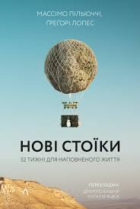 |  | Пільюччі, Mассімо. Нові стоїки 52 уроки для наповненого життя / M. Пільюччі. – К.: Лабораторія, 2024. – 336 с.  Книжка про філософію стоїцизму — вчення, яке сьогодні набуває все більше популярності. Античні стоїки уміли те, що багатьом із нас сьогодні не під силу — жити у гармонії із собою, підтримувати баланс в житті між матеріальним та духовним, не турбуватися через те, що неможливо змінити. Та, врешті, всі вони були по-справжньому щасливими і насолоджувалися життям.  У сучасному світі люди весь час кудись поспішають, живуть у постійному стресі та під тиском дедлайнів. Ця книжка — справжній практичний посібник зі змін свого життя на краще, розрахований на цілий рік (52 тижні).
821.161.1  П88  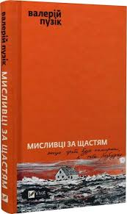 |  | Пузік, Валерій. Мисливці за щастям: Збірка воєнної прози / В. Пузік. – Харків: Віват, 2024. – 208 с.  «Мисливці за щастям» — збірка щемких оповідань про життя на фронті та на деокупованих територіях, з яких, попри звільнення, війна нікуди не пішла. Села зруйновані, поля заміновані, але там живуть люди, які вірять, турбуються одне про одного, будують плани, усміхаються всупереч усьому. На деокуповані вулиці повертаються діти й весна.
  821.161.2  П93 |  | Пшенична, Олена. Там, де заходить сонце / О. Пшенична. – К.: Лабораторія, 2024. – 238 с.  Вірі Тихій – 72. Вона – колишня вчителька української мови, яка навіть уявити не могла, що опиниться у Будинку для літніх людей, куди її привезе єдиний і такий коханий син…  Але влітку 2022-го року Віра Петрівна залишається сама: син Толя день і ніч волонтерить, а невістка з дітьми вимушено евакуюються за кордон. Можливо, з хворим серцем й небезпекою навколо дійсно краще перебути поки тут — під наглядом медиків, у компанії «однолітків»?  Та замість відкритих, гостинних стареньких жінка зустрічає у Будинку зранених, колючих стариганів, що з дня у день просто спостерігають, як їхні життя, неначе сонце, закочуються за обрій.  Що приховують ці самотні старечі серця? І які труднощі здатне витримати материнське серце?  «Там, де заходить сонце» – книга-пластир на кожне зранене серце та водночас надзвичайно чесна оповідь про життя на його заході.  Показать всё
821.111(73)  Р22   |  | Раньян, Еймі. Пекарня в Парижі: роман / К. Раньян. – Львів: Урбіно, 2025. – 312 с.  1870 рік. Париж оточений пруссаками, та хіба це якось стосується юної Лізетти Віньйо із заможної родини, яка не голодує й не знає біди? Єдине, що цікавить її батьків – щоб війна не вплинула на їхній добробут, а старша донька вдало вийшла заміж. Сама ж Лізетта, замість читати книжки про гарні манери й гаптувати серветки, воліє проводити час на кухні й готує не гірше, ніж вправна куховарка. Тим часом у Парижі відбуваються доленосні історичні події, і невдовзі молода жінка разом з коханим опиняється у вирі революції.
821.521  Р71  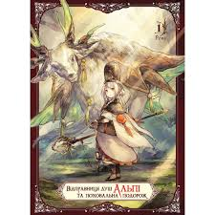 |  | Рона. Відправниця душ та поховальна подорож Т1,2: манга / Рона. – Дніпр:о ТОВ «Наша Ідеа» 2023. – 172 с.  Мандрівка Альпі, відправниці душ, та її помічника, Пеленаї, триває. Альпі виснажена: поховальні ритуали забирають дуже багато сил і даються дорогою ціною. Не відновившись як слід, Альпі намагається провести черговий обряд, але неспроможна довести справу до кінця. Аж тут у селище прибуває ще одна відправниця душ — Серсера з поселення Ална-Нанаї. Сильна, смілива, впевнена — їй завиграшки вдається те, що не вдалося Альпі. А ще нова знайома чомусь дуже незлюбила юну відправницю душ…  Та чи аж такі важливі особисті чвари перед лицем великого виклику, з яким
821.111(73)  С28  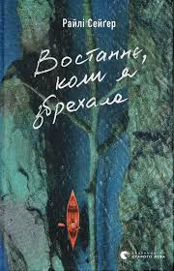 |  | Сейгер, Райлі. Востаннє, коли я збрехала: роман / Р. Сейгер. – Львів: Вид-во Старого Лева, 2025. – 456 с.  «Востаннє, коли я збрехала» — детективний трилер Рейлі Сейґера, автора бестселера "Останні дівчата".  «Дві правди і одна брехня» — гра, в яку повсякчас грали Вів’єн, Наталі, Елісон та Емма у елітному літньому таборі «Соловей». Та однієї ночі ігри та дружба уриваються: Емма крізь сон бачить, як коліжанки вислизають із будиночка у темряву ночі. Дівчат так і не знайшли, вони зникли назавжди. Розчинилися в густих хащах лісу, чи потонули у моторошному Північному озері?
159.922(7)  С34   |  | Сігел, Деніел. «Я поруч» Як залученість у життя дитини впливає на її особистість / Д. Сігел. – К.: Наш Формат, 2024. – 240 с.  Ця книжка — відповідь на найпоширеніше питання батьків: що найважливіше я можу зробити, щоб мої діти стали успішними й комфортно почувалися в житті?  А для цього треба не власна ідеальність, сотні посібників про виховання, дорогі садочки й розвивальні гуртки. Важливіше — бути поруч і якісно проводити з дитиною час.
616.89  С77   |  | Станчишин, Володимир. Емоційні гойдалки війни: Роздуми психотерапевта про війну / В. Станчишин. – К.: Віхола, 2024. – 312 с.  Зараз немає життя, яке не змінилося би повністю з початком повномасштабної війни в Україні. Але змінилося не лише наше повсякдення, а й емоційні реакції. Усе — від страху, тривоги та злості до почуття провини й смутку — проявляється настільки насичено, що інколи складно уявити, як узагалі можна дати раду цим емоціям. Бо якщо раніше в нас були певні зразки того, як поводитися в кожній ситуації, як реагувати, то зараз усі ці зразки поламані, а в голові — суцільний хаос; щодня ми бачимо речі, яких не мало б існувати в цивілізованому світі.  Будь-яка емоційна реакція є нормальною відповіддю на ненормальні обставини війни, стверджує п
821.521  Т15   |  | Тайто, Кубо. Bleach=Бліч Т1,2,3: манга / К. Тайто. – Україна: Yohoho Print, 2024. – 188 с.  Головний герой манги з самого дитинства має певну особливість - він бачить духів. Хлопець і так виділяється серед однолітків, адже у нього від природи вогняно-помаранчеве волосся. Але бачити духів це уже виходить за всілякі межі. Хоча Ічіго уже звик до цього, та і привиди йому особливого дискомфорту не зчиняють. Але це було до того, які він зустрів її. А вона - це такий собі Ангел Смерті. І Рукіа вперше стикається з людиною, яка по-перше може бачити духів, по-друге може бачити її і контактувати з нею, а по-третє блокувати її заклинання та і взагалі створювати перешкоди її силам.
821.521  Т15  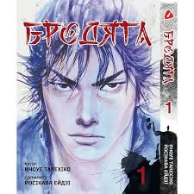 |  | Такехіко, Иноуе. Бродяга Т1,2,3: манга / И. Такехіко. –  Україна: Yohoho Print, 2024. – 226 с.  Історія починається в 1600 році, після вирішальної битви при Секігахарі. Двоє 17-річних підлітків, які брали участь на стороні, що зазнала поразки, Такедзо Шінмен і Матахачі Хоніден, лежать поранені на полі бою. Врешті їм вдається звідти втекти, і вони клянуться один одному стати сильніше. Вони знаходять тимчасовий прихисток у жінки на ім'я Око та її доньки Акемі, але незабаром на них нападає банда Цудзикадзе, і в безладі бійки їхні шляхи розходяться. Матахачі втікає разом з Око та Акемі. Вирішивши, що кинутий Такедзо загинув у нерівній бійці, він одружується з Око, стає випивайлом, забувши про власну клятву. Однак Такедзо перемагає навалу бандитів. Щоб стати кращим мечником, він вирішує стати бродягою та блукати світом, кидаючи виклик сильним супротивникам.
821.521  Т18  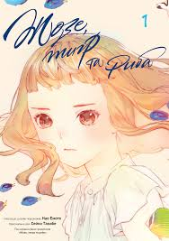 |  | Танабе, Сейко. Жозе, тигр та риба / С. Танабе. – Дніпро: «Наша Ідеа», 2024. – 198 с.  Цунео — студент університету, який обожнює океан і його мешканців. Його мрія — продовжити навчання за кордоном і досліджувати підводний світ… До її здійснення водночас і близько, бо він щиро горить цією ідеєю, і далеко — адже для цього потрібні гроші, яких у Цунео немає.  Тож, коли в життя юнака вривається дівчина у кріслі колісному, він охоче погоджується на підробіток — стати її доглядачем. Однак знайти ключ до замкнутої Жозе не так вже й просто.
821.111  Т35   |  | Тернер, А. Мова тіла / А. Тернер. – Харків: Вид-во «Жорж», 2024. – 429 с.  Санітарка моргу Кессі Рейвен звикла до того, що люди не розуміють її вибору професії. Невже немає іншого способу заробити на життя, ніж копирсатися в нутрощах померлих? Але ніхто не знає того, що знає Кессі: мертві можуть говорити. Вони прагнуть поділитися тим, що турбувало їх перед смертю. Рейвен бачила і «чула» сотні тіл, але це вперше на її робочому столі опинилася близька людина. Висновок патологоанатома — нещасний випадок, але померла з ним не згодна і підштовхує Кессі почати власне розслідування…
821.521  Ф95  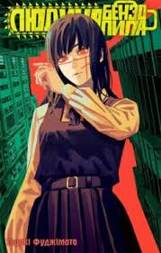 |  | Фуджімото, Тацукі. Людина і бнзопила Т1,2,3: манга / Т. Фуджімото. – Україна: Yohoho Print, 2024. – 186 с.  Історія розгортається у світі, де дияволи народжуються з людських страхів. Дияволи зазвичай небезпечні та злі, їхня сила пропорційна страху, який вони спричиняють. Однак люди можуть укладати з ними контракти, щоб використовувати їхню силу, в тому числі для боротьби з іншими дияволами. Ціна такої співпраці може бути різна: від скорочення життя до втрати частин тіла. Дияволи походять із Пекла та існують у кругообігу між Землею та Пеклом: вони мігрують на Землю, коли їх вбивають у Пеклі, і навпаки. У Пеклі живуть надзвичайно могутні дияволи, які називаються Первісними Страхами, яких ніколи не вбивали.
821.521  Ф94   |  | Фуецудо Кенен Як пес із мавпою Т1: манга / Фуецудо. – Дніпро: ТОВ «Наша Ідеа», 2024. – 161 с.  Манґа «Кенен. Як пес із мавпою» — це гумористичне пригодницьке фентезі, натхненне японським фольклором і створене у творчому тандемі Фуецудо та Ічімура Хітоші. Автор і художник запрошують до світу, де стародавні клани палають ворожнечею одне до одного, а поміж людьми сновигають йокаї, духи та мононоке — містичні сутності, що мають здатність займати тіла смертних. У мальованій історії химерні надприродні істоти виступають не тільки частиною реальності, але й взірцем, як розв'язувати конфлікти та розбіжності, а також розбудовувати дружбу там, де це видається неможливим.
821.111(73)  Х30   |  | Хван, Ана. Twisted Кохання / А. Хван. – Харків: Віват, 2025. – 442 с.  Ана Хван — це сучасна американська письменниця китайського походження, пристрасні та чуттєві романи якої підкорили публіку з всього світу.  Народилась майбутня авторка 1991 року в Штатах. Дівчина зростала у родині іммігрантів, де не надто добре знали англійську. Щоб донька не відчувала труднощів мовного бар’єра, мама заохотила її писати невеликі оповідання кожного дня. Завдяки такому навчанню Ана зрозуміла, наскільки любить вигадувати персонажів і цілі світи для них. Йшли роки, а любов до письменництва не вщухала, й книги Ана Хван почала публікувати на платформі Wattpad.
821.521  Х49  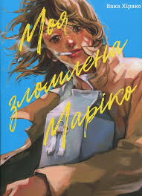 |  | Хірако, Вака. Моя зломлена Маріко: манга / В. Хірако. – Дніпро: ТОВ «Наша Ідеа», 2023. – 194 с.  Шіно й Маріко дружили багато років. Усі ці роки теплі взаємини із Ші були єдиним порятунком для Маріко — дівчини зі складною долею, яка зазнавала численних знущань та страждала від депресії. Завдяки подрузі вона трималася — поки врешті не стало сил…  Коли Маріко вчиняє самогубство, Шіно шокована. Їй вкрай потрібно зрозуміти, чому найближча подруга пішла на це. Чому не прийшла до неї. Вони ж найрідніші у світі! Шіно хоче відповідей, яких уже ніколи не отримає. Проте вона таки спробує вшанувати пам’ять Маріко, знайшовши для неї останній прихисток та пройшовши востаннє дорогою їхньої дружби.
821.521  Х49  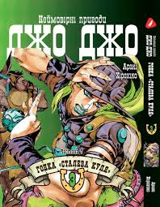 | Хірохіко, Аракі. Гонка «Сталева куля» Т1,2,3,4,:5 манга / А. Хірохіко. – Україна: Yohoho Print, 2024. – 221 с.  Ми вриваємось в новий світ та нову історію, розгортаються події в альтернативному 1890 році в Сполучених Штатах. Декілька особливостей справжньої манги: читаємо мангу ззаду наперед, діалоги персонажів читаємо справа наліво. Кожна сторінка манги якісно надрукована, обкладинка приємна на дотик.
821.521  Н57   | Хорімія Т1-4: манга . – Дніпро: ТОВ «Наша ІДеа», 2024. – 176 с.  Старшокласницею Кьоко Хорі захоплюються за її товариськість і здібності до навчання, однак вона приховує інший бік себе. Через те, що батьки дівчини часто затримуються на роботі, їй доводиться піклуватися про молодшого братика, а решту часу займає навчання, тому в неї не лишається шансів на спілкування з іншими поза стінами школи.  Тим часом Ідзумі Міямуру сприймають як похмурого отаку в окулярах. Однак, насправді, він м’яка людина, не здатна вчитися. Ба більше, в нього 9 пірсингів, схованих за довгим волоссям і татуювання вздовж спини і лівого плеча.
821.161.2  Х94   | Хроніки незвіданих земель збірка оповідань – Харків: Вид-во «Жорж», 2022. – 368 с.  "Кожне оповідання цієї збірки від відомих українських письменниць, учасниць літературного ютуб-проєкту «Фантастичні talk(s)» — це своєрідний маркер-дороговказ на часопросторовій мапі України. 15-й рік до нашої ери, 1540-й, 1941-й, початок ХХІІІ століття… У різні епохи та куточки нашої країни (і навіть її космічних поселень) приведуть вас «Хроніки незвіданих земель». Усюди — під давніми пісками Причорномор’я, в замкових мурах Поділля, під пластами чорного золота Донеччини, на старовинних вулицях Львова і навіть на українській станції на супутнику Марса — на вас чекають відкриття. Для когось це буде розгадка містичної історії, для когось — осяяння від історії давньої, а для когось — розуміння історії, яку українці пишуть просто зараз.
159.9.3  Ч-42  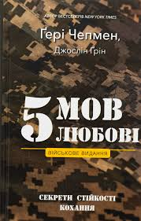 | Чепмен, Гері. 5 мов любові військове видання. Секрети стійкості кохання / Г. Чепмен. – К.: Вид-0во Букшеф, 2025. – 224 с.  Автор відомих у всьому світі книг про взаємини Ґері Чепмен підготував видання, яке допоможе зберегти щирі й близькі стосунки тим, хто захищає свою країну від навали ворогів.  Пари, змушені тривалий час проводити в розлуці й тривогах, потребують специфічних підходів, аби уникнути можливих проблем. Тому Ґері Чепмен об’єднався з дружиною військового Джослін Ґрін, щоб зрозуміти секрети пар, які не тільки пережили випробування, а й зміцнили свої стосунки, і поділитися ними з читачами.
821.521  Ш-64  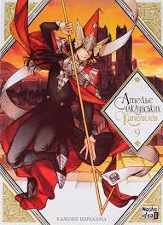 | Шірахама, Камоме. Ательє чаклунських капелюхів. Т9,10 / К. Шірахама. – Дніпро: ТОВ «Наша Ідеа», 2024. – 173 с.  Парад падаючих зірок дає знамення для початку свята.  Коко та її друзі збираються взяти участь у ярмарку фестивалю «Срібна ніч». Вони добряче підготувалися, й готові показати всім власні витвори. Ярмарок, здається, заполонив усе місто: всюди кіоски з їжею, оздоби та занадто багато люду, який прагне святкувати. Місто живе, як ніколи.  Тим часом у королівському замку, де магія під забороною, проходить зустріч вельмож і чарівників. Тож на ярмарку будуть усі: чарівники, аристократи, мудреці… та непрохані гості, наміри яких нам поки невідомі. Багато сили тут зібралося, тож може статися будь-що.
821.521  Ю24   | Юкімура, Макото. Сага про Вінланд Т8,9: манга / М. Юкімура. – Дніпро: ТОВ «Наша Ідеа», 2024. – 207 с.  Торфінн і його команда прямують до Греції, це перший етап їхньої експедиції до Вінланду. Приземлившись поблизу Бергена в Норвегії, він зазнає нападу ведмедя, але його рятує завзята мисливиця на ім'я Хільда. Під час спільної трапези Хільда розповідає, як багато років тому було вбито її село та родину — історія, яку Торфінн знає дуже добре. Тепер він повинен зустрітися з Хільдою та власним жорстоким минулим, щоб рухатися далі. На своєму шляху Торфінн зустрічає все більше тих, хто не поділяє його бачення, і на горизонті може замайоріти війна в ім'я Вінланду.
821.521  Ю41   | Юмін, Рмуї. Траурний концерт: манга / Р. Юмін. – Дніпро, 2025. – 222 с.  Лінь Чушен покинула університет і пішла з дому, аби йти за мрією. Щоб якось зводити кінці з кінцями, дівчина знаходить роботу в «Агенції щасливих церемоній». Спочатку вона не розуміла, що їй доведеться працювати в похоронному бюро, але з часом усвідомила, що ця робота полягає не лише в допомозі сім’ям із організацією похоронів, а й у тому, щоб до небіжчиків ставилися з повагою, забезпечити їм гідний шлях у останню путь.
821.521  Я35  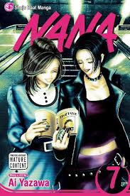 | Ядзава, Аі. Нана Т1-5 манга / А. Ядзава. – Україна: Yohoho Print, 2024. – 187 с.  У вагоні одного поїзда, що прямував до Токіо, Нана Комацу, яка їхала до свого хлопця Седзі, випадково опинилася в кріслі поруч з Наною Осаки, яка прямувала до столиці, щоб виконати своє бажання стати відомою співачкою. Будучи солісткою панк-групи "Blast", Нана мріє про дебют свого гурту в Токіо, щоб довести собі, всьому світу і своєму хлопцеві Рену, гітаристу популярного гурту "Trapnest", що він самостійно може досягти успіху. Будучи тезками, дівчата швидко знаходять спільну мову, навіть попри протилежність характерів.
821.521  Я55  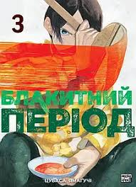 | Ямагучі, Цубаса. Блакитний період Т3,4: манга / Ц. Ямагучі. – Дніпро: ТОВ «Наша Іеа», 2023. – 159 с  Твір Ятору отримав кращі оцінки, ніж сам парубок на те розраховував. Перший курс завершено: здається, йому трохи не вистачає досвіду, але він все ж потихеньку йде до своєї мети.  Та однієї лишень жаги до мистецтва мало, аби навчатися в престижному університеті, в якому Ятору так прагне опинитися. До вступних іспитів лишилося всього сто днів: або парубок викладається на повну, або прощається зі своїми мріями назавжди.  То чи зможе він вийти за рамки своїх можливостей, аби стати тим, ким він так мріє бути, — справжнім митцем?
821.521  Я54  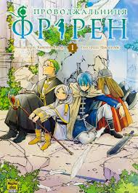 | Ямада, Канехіто. Проводжальниця Фрірен Т1,2: манга / К. Ямада. – Дніпро: ТОВ «Наша Ідеа», 2024. – 190 с.  Ельфійка-чарівниця Фрірен та її відважні побратими повертаються додому після переможної пригоди. Вони подолали Володаря демонів і принесли на ці землі мир… Але ельфійське життя незрівнянно довге, й зовсім скоро від команди героя Гіммеля нікого, крім Фрірен, не залишиться… Та чи здатна ельфійка, яка не знає, що таке старість, осягнути скінченність людського життя?
821.111(73)  Я71  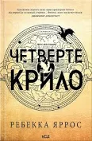 | Яррос, Ребекка. Четверте крило: роман / Р. Яррос. – Харків: КК «Клуб Сімейного Дозвілля», 2024. – 640  Дракон без свого вершника — це трагедія.  Вершник без свого дракона — це смерть.  Пориньте в жорстокий світ військового коледжу для вершників драконів! Тут народжується еліта! Або помирає...  Двадцятирічна Вайолет планувала провести життя серед книжок. Однак наказ матері, уславленої захисниці королівства, змінює все. Дівчина змушена приєднатися до сотень кандидатів, які прагнуть стати гордістю Наварри — вершниками на драконах.
821.161.2(477)  Р64 | КРАЄЗНАВЧА ЛІТЕРАТУРА  Розман, Анна. Білий янгол: Поезії / А. Розман. – Ужгород: ТОВ «ІВА», 2015. – 152 с.  Розман, Анна. Вона і справді королева: Поезії / А. Розман. – Ужгород: Карпати, 2013. – 136 с.  Розман, Анна. Моєї долі рушники: Поезії / А. Розман. – Ужгород: ТОВ «ІВА», 2017. – 112 с.  Розман, Анна. Розцвіту ромашкою: Поезії / А. Розман. – Ужгород: Карпати, 2011. – 128 с.
821.161.2(477)  їГ82 | Грицан, Марія. Голос душ:і Поезії / М. Грицан – Дрогобич: Посвіт 2015. - 164 c.  Грицан, Марія. Джерела мудрост:і Поезії / М. Грицан – Дрогобич: Посвіт 2015. - 164 c.  Грицан, Марія. За вікнами життя: Поезії / М. Грицан – Дрогобич: Посвіт, 2019. - 127 c.  Грицан, Марія. Любов у спадок: Поезії / М. Грицан – Дрогобич: Посвіт, 2022. - 175 c.  Грицан, Марія. Намалюю мрію: Поезії / М. Грицан – Дрогобич: Посвіт, 2023. - 159 c.  Грицан, Марія. Струни любові: Поезії / М. Грицан – Дрогобич: Посвіт, 2015. - 176 c.
821.161.2(477)  К37  821.161.2(477)  М42 | Керестеші, Александер. Пійсят из Човлентом: поетичний збірник-колаж / А. Керестеші. – Севлюш: Угоча, 2025. – 278 с.  Мілютін, Дмитро. Ніхто не повинен це бачити: польовий записник бійця / Д. Мілютін. – Ужгород: Рік-У, 2025. – 128 с

